Estos pasos son los que he seguido en virtual estudio, aunque se podrá ver mejor lo que se visualiza desde el repositorio que adjunto, además de este archivo.

1.1.Ejercicios

* Ejercicio 1
* Crear una carpeta con el nombre ej1
* Inicializar un proyecto de Node.js utilizando NPM dentro de la carpeta ej1
* El nombre del proyecto tiene que ser Ejercicio-1.

npm init

* Crear un archivo index.js
* Configurar el proyecto para que al hacer npm start se ejecute el código del archivo

{

  "name": "Ejercicio-1",

  "version": "1.0.0",

  "description": "",

  "main": "index.js",

  "scripts": {

    "start": "nodemon index.js"

  },

  "author": "",

  "license": "ISC",

  "devDependencies": {

    "nodemon": "^2.0.22"

  }

}

* index.js. Como resultado debe mostrar por consola el

siguiente mensaje:

npm install --save-dev nodemon

PS C:\Users\guill\OneDrive\Escritorio\BOOTCAMP FULL STACK\BACKEND\EJERCICIOS BACKEND\EJERCICIOS NODE 1\EJ1> node index.js

Mi primer script en The Bridge!!!

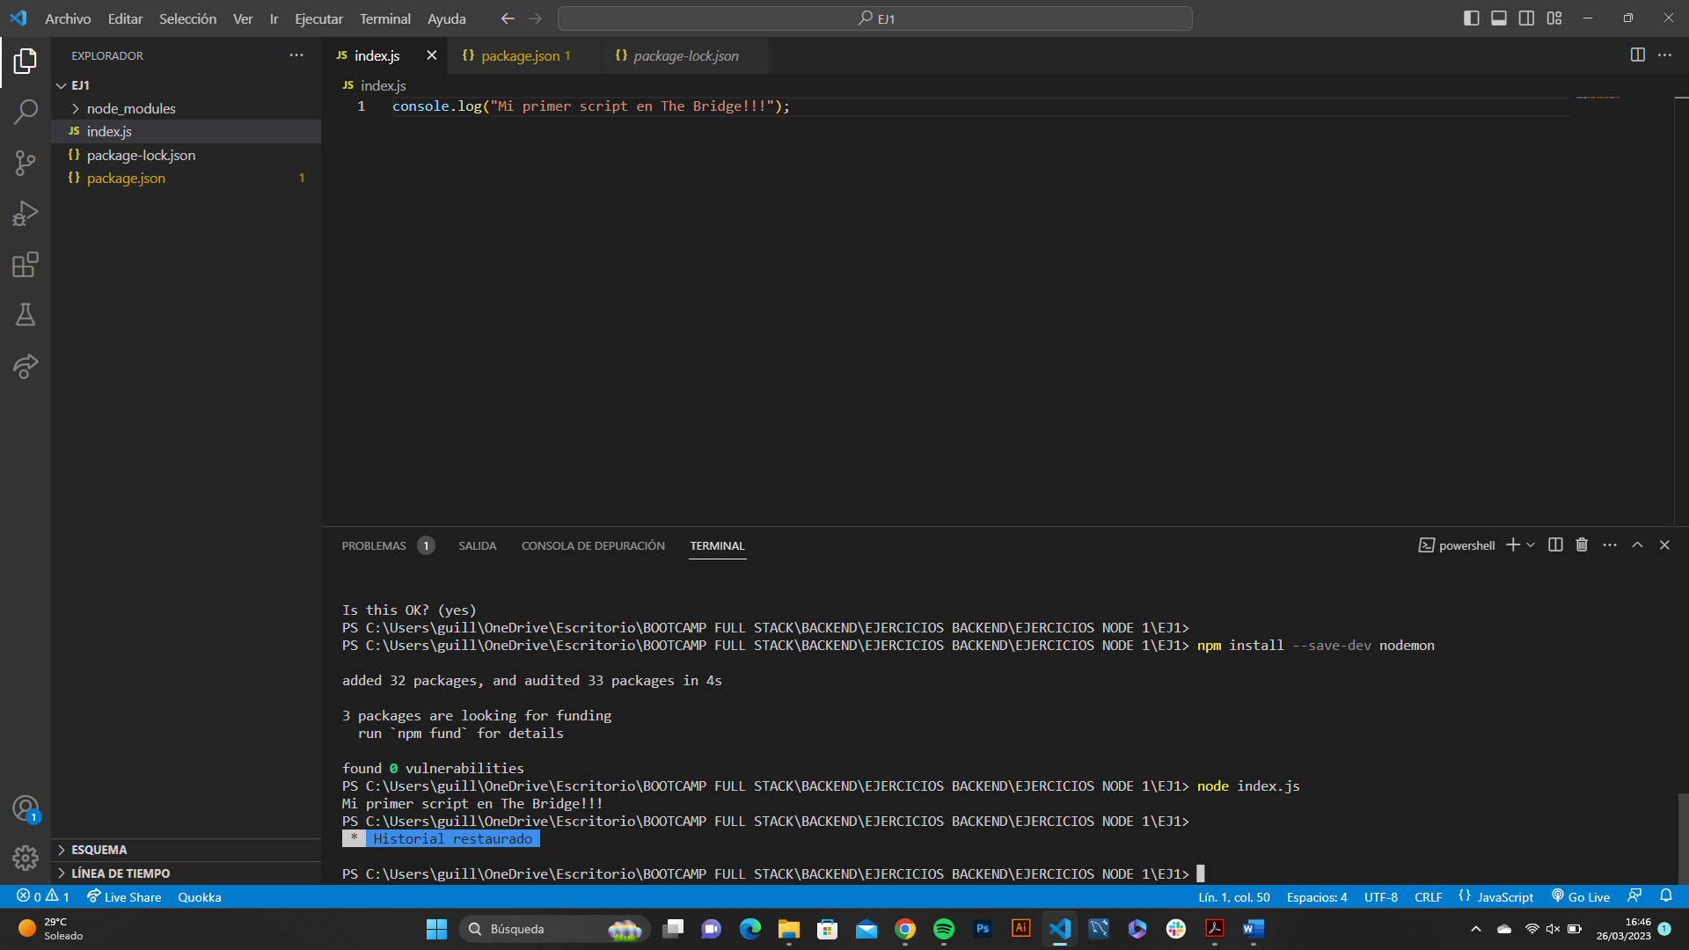

* Ejercicio 2
* Crear una carpeta con el nombre ej2
* Inicializar un proyecto de Node.js utilizando NPM dentro de la carpeta ej2
* El nombre del proyecto tiene que ser Ejercicio-2

npm init

* Crear un archivo index.js
* Instalar el módulo [**logplease**](https://www.npmjs.com/package/logplease) como solo dependencia de desarrollo de nuestro proyecto

npm install --save-dev logplease

* Leer la documentación del módulo para aprender a usarlo
* Configurar el proyecto para que al ejecutar npm start ejecute el código del archivo index.js. Mostrar en consola:
  + Hola Mundo de Node (usando el método debug)
  + Noticias de última hora, Node.js me encanta!! (usando el método info)
  + Tirando warnings como campeones (usando el método warn)
  + Algo no está bien!!! (usando el método error)

const logplease = require('logplease');

const logger = logplease.create('utils');

logger.debug('Hola Mundo de Node');

logger.info('Noticias de última hora, Node.js me encanta!!');

logger.warn('Tirando warnings como campeones');

logger.error('Algo no está bien!!!');

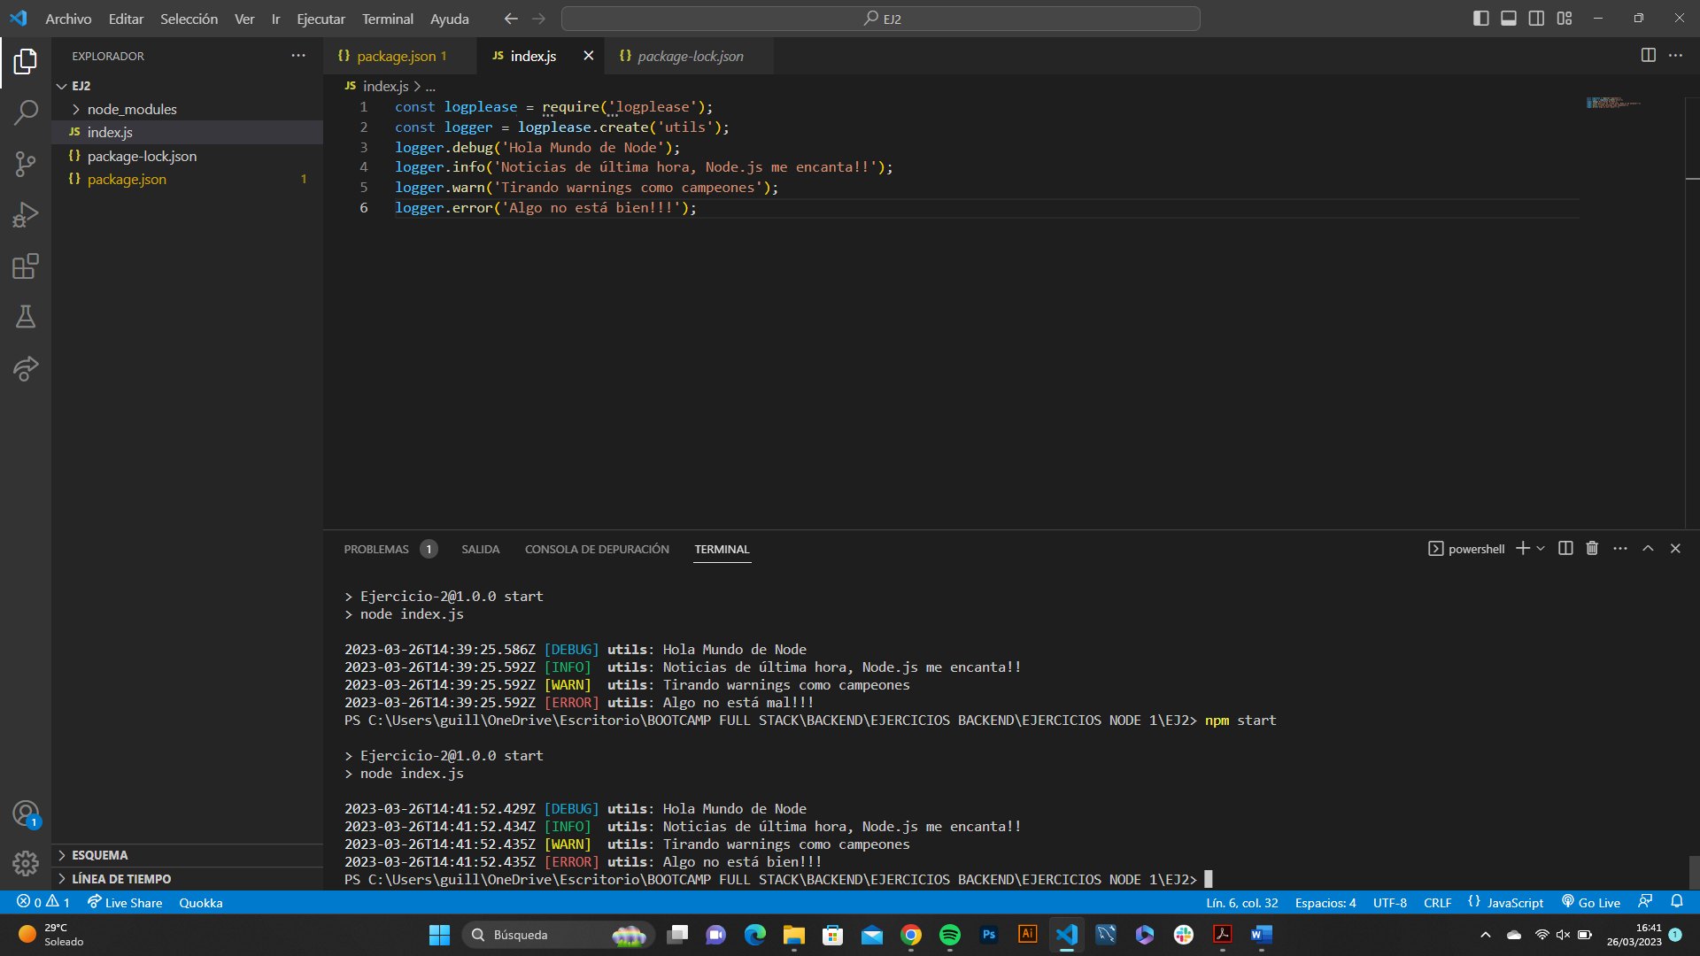

* Ejercicio 3
* Crear una carpeta con el nombre ej3
* Inicializar un proyecto de Node.js utilizando NPM dentro de la carpeta ej3
* El nombre del proyecto tiene que ser Ejercicio-3

npm init

* Crear un archivo index.js
* Crear un archivo numeros.js
* Declarar una función con el nombre esPar, esta función acepta un número como parámetro. Retorna un valor booleano true en caso de que el valor sea par y false en caso de que no lo sea. Exportar la función a index.js.

function esPar(numero) {

  return numero % 2 === 0;

  }

  module.exports = { esPar };

* Instalar el módulo **logplease** como solo dependencia de desarrollo de nuestro proyecto.

npm install --save-dev logplease

* Importar el módulo logplease. Importar el módulo numeros Llamar a la función esPar con los siguientes valores:
  + 2, 3, 101, 201, 202, 100

const numeros = require('./numeros');

const logplease = require('logplease');

const logger = logplease.create('utils');

const valores = [2, 3, 101, 201, 202, 100];

* Si el número es par mostrar en consola el siguiente mensaje utilizando los métodos indicados del módulo logplease:
  + El número es par (utilizar el método info)
  + El número no es par (utilizar el método error)

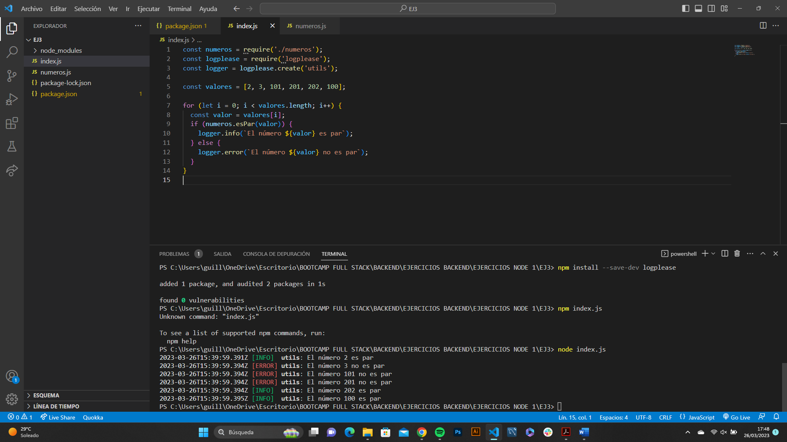

1.2. Ejercicios parte 2 Routing con Node.js

* Crea código HTML para servir una página web clásica (Home| ¿Quiénes somos? | ¿Dónde Estamos? | ¿Qué hacemos? | Contacto... etc...)
* Ahora sirve respuesta a la petición de cada ruta (endpoint) los ficheros HTML correspondientes: home.html, contact.html, about.html...
* Realiza las modificaciones necesarias para que nuestro script se ejecute con npm start.

(creo que no he entendido bien esta parte), ya revisaré las soluciones cuando las subáis, y si lo explicáis el lunes genial), igualmente envío en el github lo que he realizado.